Trabajo Práctico N° 4

**Alumno : Ifrán Braian Leonardo**

**GIT :**

Ejercicio 1:

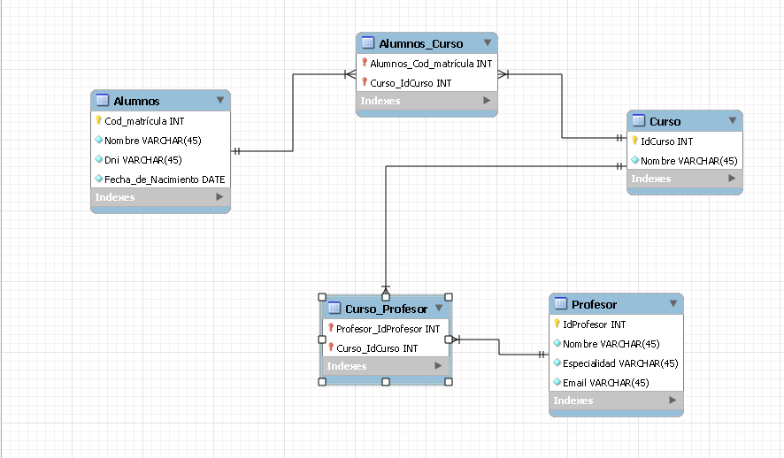

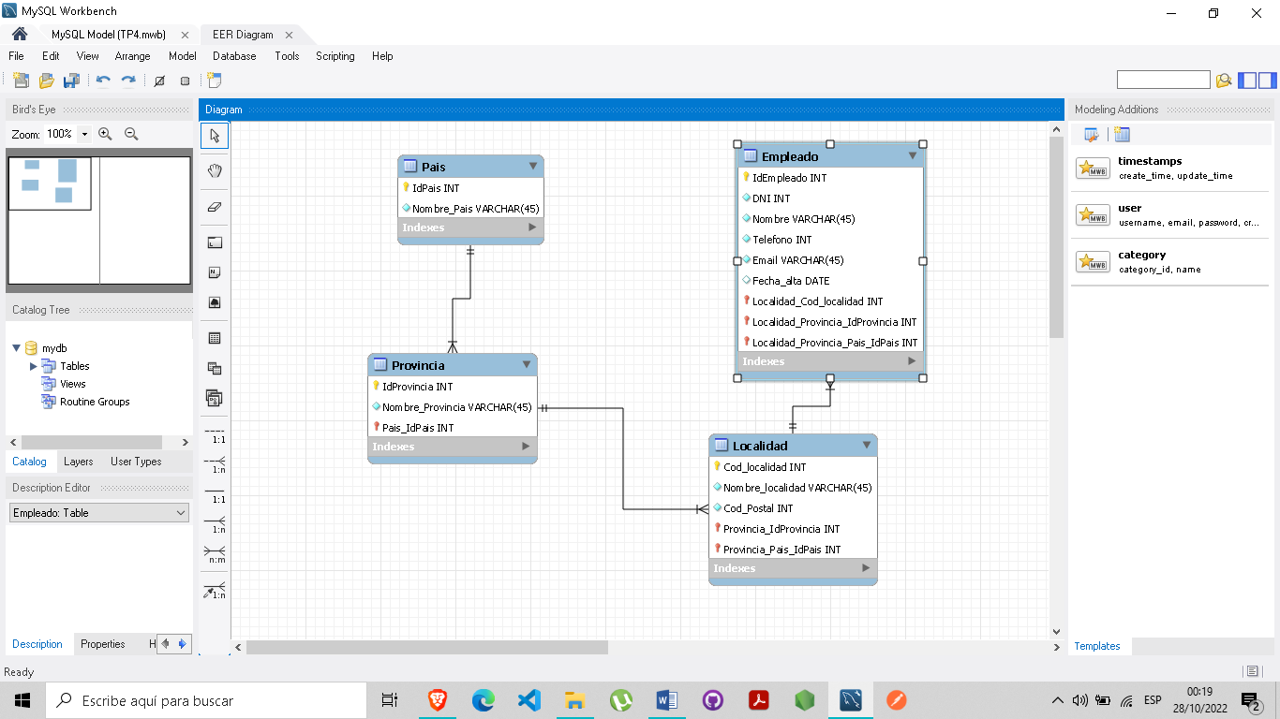Ejercicio 2:

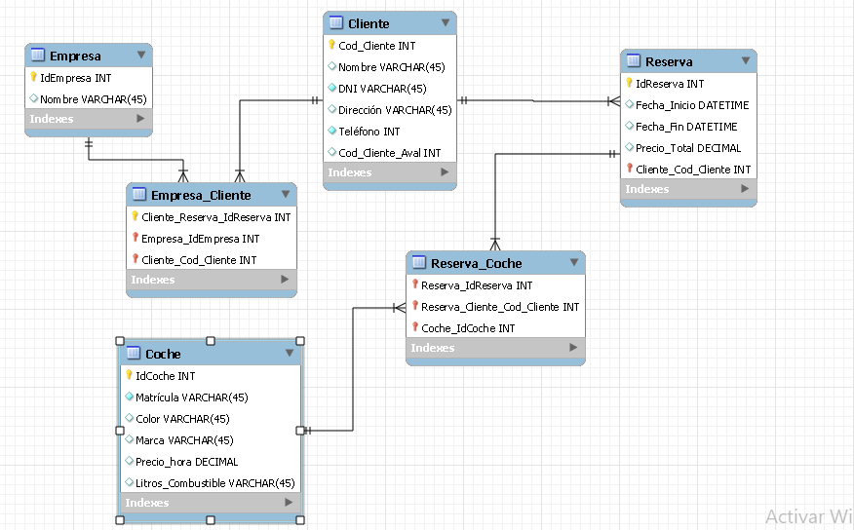Ejercicio 3: